Aerofilms | Víc než film | Koncerty v kině Tisková zpráva |

Nick Cave pokřtí své nové album unikátní celosvětovou premiérou filmu One More Time With Feeling a kino Vatra bude při tom
Ve čtvrtek 8. září zažijí fanoušci hudební legendy Nick Cave & The Bad Seeds výjimečný hudebně-filmový večer. Uhrančivý Australan představí své netrpělivě očekávané, v pořadí již 16. studiové album Skeleton Tree v dokumentu One More Time With Feeling. Film v jednorázové projekci obkrouží v předvečer oficiálního vydání celou planetu, a nevyhne se ani desítkám českých kin. Působivý snímek zachycuje detailní práci skupiny na nové desce, z níž zazní všech osm skladeb, zároveň je ale i hlubokou osobní zpovědí Nicka Cavea zasaženého v létě 2015 tragickou smrtí dospívajícího syna. Do českých kin přináší tento „drsný, syrový a křehký“ hudební dokument cyklus Koncerty v kině.
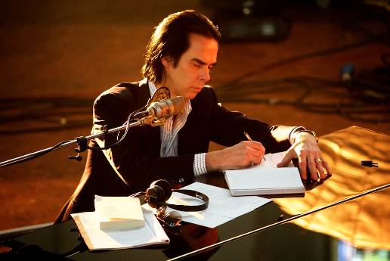
„Můžete psát a skládat neustále, je-li vaše imaginace stále něčím živená a pudí-li vás k tomu,“ prohlašuje charismatický básník, zpěvák, skladatel a vůbec všestranný tvůrce Nick Cave. Role uhrančivého písničkáře, který vypráví poutavé příběhy o lásce, životě, smrti a brilantně pracuje s náboženskými i jinými duchovními symboly a metaforami, mu sedí už řadu let dokonale. Každé Caveovo album i literární dílo má nezaměnitelný autorský rukopis a daří se mu zpřístupňovat poezii širokým vrstvám posluchačů. Caveovo neustálé hledání nového uměleckého tvaru, odvaha experimentovat a nenechat se ovládnout diktátem hudebního průmyslu ho staví na podobnou roveň vlivné tvůrčí individuality, jako byl například nedávno zesnulý zpěvák a skladatel David Bowie.

Osmapadesátiletý australský rodák Nick Cave má se svojí skupinou The Bad Seeds, kterou založil před více než 30 lety, na kontě už patnáct studiových alb, za něž obdržel bezpočet cen i nominací. Je jasné, že ani letošní nové zářijové album Skeleton Tree jen tak nezapadne. Už samotný nápad představit ho nejdříve coby jednorázovou filmovou projekci, kterou uvede na 650 světových kin, svědčí o dalším mimořádném počinu. Fanoušci i kritici jsou o to zvědavější, neboť Nick Cave toto album tvořil v době hluboké osobní tragédie a až do zářijové premiéry neplánuje zveřejnění ani jediného singlu z desky. Dle Caveových vlastních slov půjde o niternou osobní zpověď umocněnou filmovým médiem, které navíc jako úspěšný scenárista, skladatel filmové hudby i příležitostný herec sám moc dobře zná.

Nick Cave opět ve filmu
Jsou to totiž právě dva roky, kdy se Nick Cave představil i v českých kinech ve svérázném dokumentárním autoportrétu Nick Cave: 20 000 dní na Zemi. V něm bylo o jeho životě a tvůrčím přístupu řečeno vše podstatné, navíc originálně zahaleno do nápaditého a skvěle padnoucího pláště mystifikace. Nyní přichází s na dřeň obnaženou, temnou i snově křehkou studií, jak vzniká samotné hudební dílo. Ke spolupráci na tomto mimořádném dokumentu přizval svého krajana a letitého spolupracovníka, režiséra Andrewa Dominika, který v roce 2007 ohromil filmové publikum pozoruhodnou spirituální baladou z Divokého západu Zabití Jesseho Jamese zbabělcem Robertem Fordem, ke které Nick Cave složil hudbu. Od nového počinu tandemu Cave-Dominik One More Time With Feeling lze očekávat podobné tvůrčí souznění. Vedle nahlédnutí do Caveovy temné a tesklivé duše přinese i zákulisní rozhovory, představí hudební přípravy a postupy a hlavně nabídne ve světové premiéře všech osm nových pecek z alba Skeleton Tree.

Nick Cave: One More Time With Feeling
CO: Nick Cave: One More Time With Feeling – jednorázová projekce hudebně-dokumentárního filmu
délka: 112min, přístupnost 18+
anglicky s českými titulky u rozhovorů

Režie: Andrew Dominik
KDY: čtvrtek 8. září 2016

KDE:
Kino Art | Brno
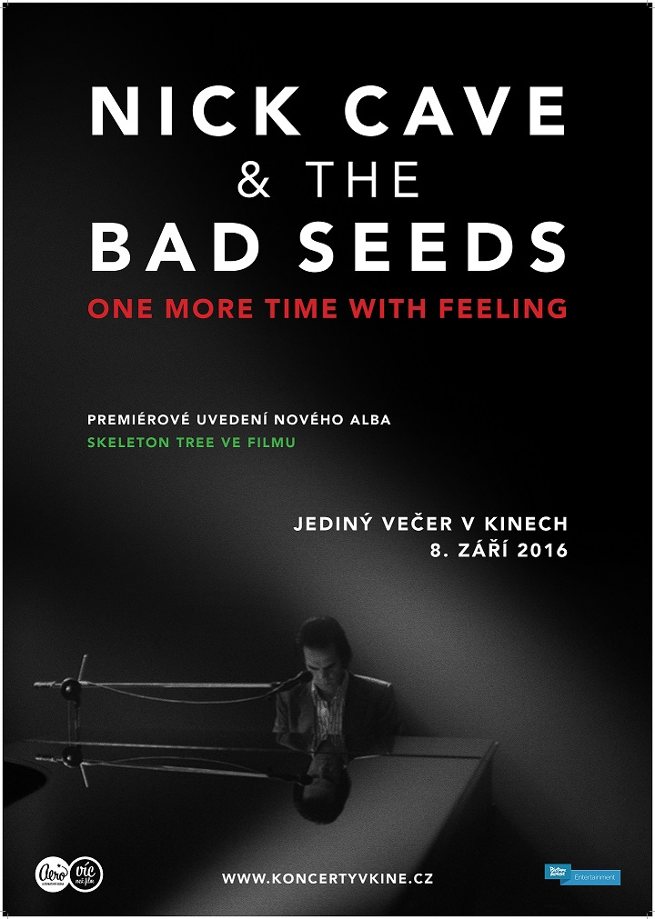
Na Fialce | Říčany
Kino Morava | Veselí nad Moravou
Beseda | Plzeň
Kino Lumiere | Bratislava
Sokol | Nymburk
Praha | Kino Radotín
Dobruška | Kino
Vsetín | Kino Vatra
Jablone nad Nisou | Junior
Praha | Bio Oko
Praha | Kino Světozor
Praha | Kino Aero
Liberec | Cinestar
Mladá Boleslav | Cinestar
Plzeň | Cinestar
Černý Most | Cinestar
České Budějovice | Cinestar
Hradec Králové | Cinestar
Jihlava | Cinestar
Opava | Cinestar
Olomouc | Cinestar
Ostrava | Cinestar
Anděl | Cinestar
Pardubice | Cinestar
Vesmír | Náchod
Kino | Štětí
Jitřenka | Semily
Drahomíra | Karlovy Vary
Vesmír | Trutnov
Fidiko | Žamberk
Městské kino | Nový Bor
Kino Kosmos | Most

